Отчет по лабораторной работе.
Буканов Глеб. 381907-2.
Предмет: МИПИС.
Номер лабораторной работы: 8.

Важное пояснение: при задании коэффициента µ учитывается, что данный коэффициент обслуживает заявку полностью, а не только 1 товар из тележки покупателя. Поэтому время поступления клиента =$μ$.
Время обслуживания одной единицы товара = $\frac{λ}{S}, где S$ – среднее число товара у покупателя в тележке.
Описание используемых параметров:
Длина очереди – 3.
Количество касс обслуживания – 2.
Количество запросов (клиентов) – 100.
Среднее количество предметов – 5.
Стоимость не рассматриваем, так как они не влияет на результаты работы.

Результаты моделирования СМО:
- λ = 200 и µ = 20 имеем:
Приведенная интенсивность потока заявок: $ρ$ = 10;
Вероятность отказа системы: $P_{rej}=0.8$;
Относительная пропускная способность: Q = 0.2;
Абсолютная пропускная способность: A = 40;
Результаты моделирования:
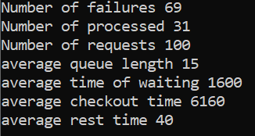
Видно, что по вычислениям вероятность отказа 0.8, а при моделировании было отказано в 70% случаев.
- λ = 100 и µ = 20 имеем:
Приведенная интенсивность потока заявок: $ρ$= 5;
Вероятность отказа системы: $P_{rej}≈0.6$;
Относительная пропускная способность: Q = 0.4;
Абсолютная пропускная способность: A = 40;
Результаты моделирования:
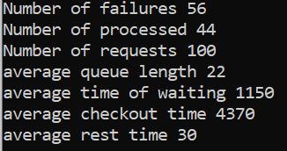
Видно, что по вычислениям вероятность отказа 0.6, а при моделировании было отказано в 56% случаев. Что уже достаточно близко.
Итоги:
- Теоретические вычисления почти совпадают с результатами моделирования СМО;
- Получены практические навыки моделирования систем массового обслуживания.

